**GIT**

**EJERCICIO 4: FAST FORWARD**

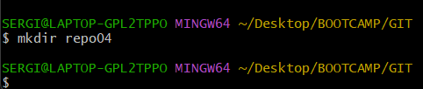Primero he creado la carpeta repositorio en local:

**Ubicación:** /Git/*Repo04*

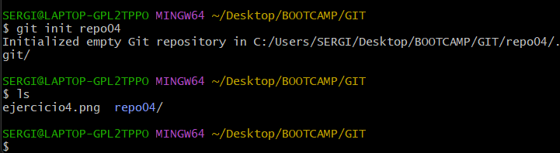

Desde la terminal de VC, en el directorio *repo04,* añado el archivo .*git*

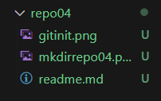En el directorio, he creado el fichero “*readme.md”*

Añado el fichero creado con el comando  *“git add .”*  y luego confirmo el cambio con un commit.

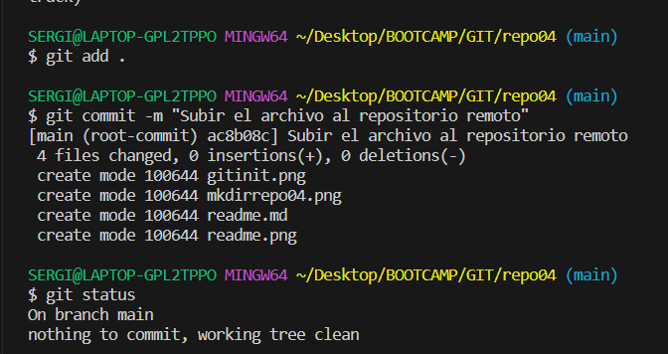

En GitHub creo el repositorio repo04 para que nos genere la URL, entonces con el comando “*push”* ya podremos subir el repositorio local a la nube.

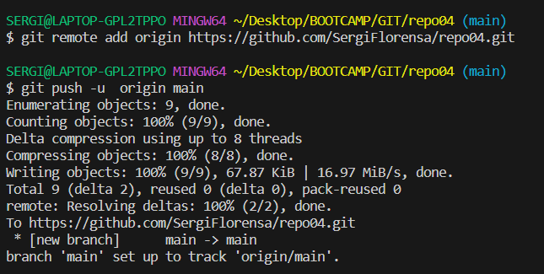

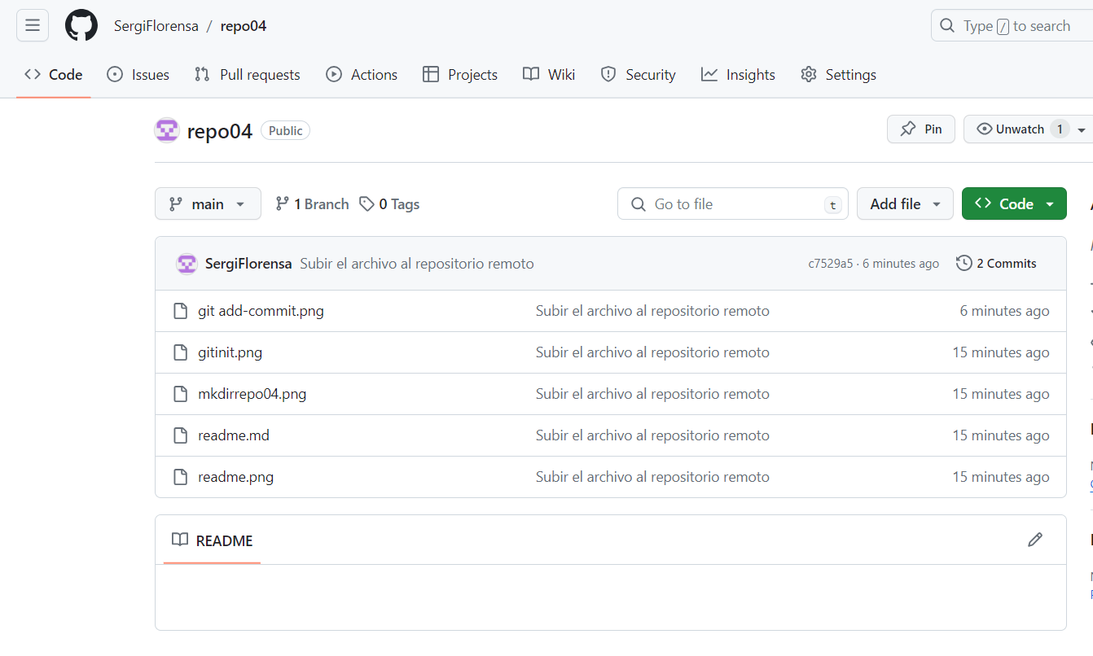Confirmamos que el repositorio esta subido en GitHub

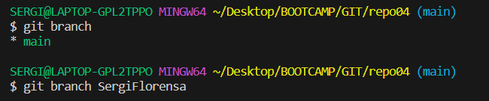Vemos las ramas que tenemos creadas y ahora creamos una rama propia.

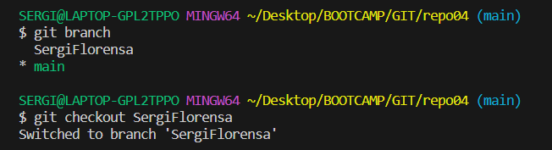Por defecto estamos en la rama *main* como *nos lo indica el (*), para movernos a la que hemos creado, hacemos lo siguiente:*

Una vez en la nueva rama, podemos proceder a modificar el readme.md

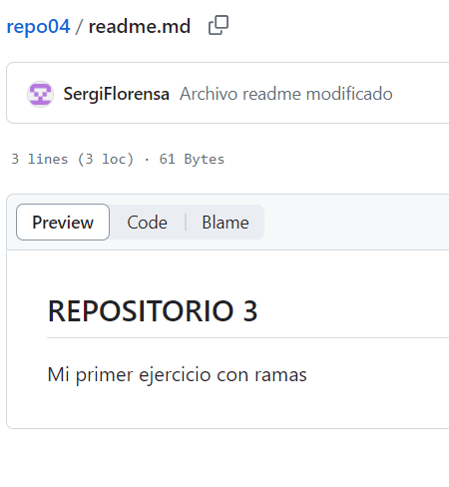

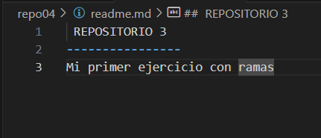

Como queremos fusionar la rama nueva con el main, primero debemos movernos otra vez a la rama principal:

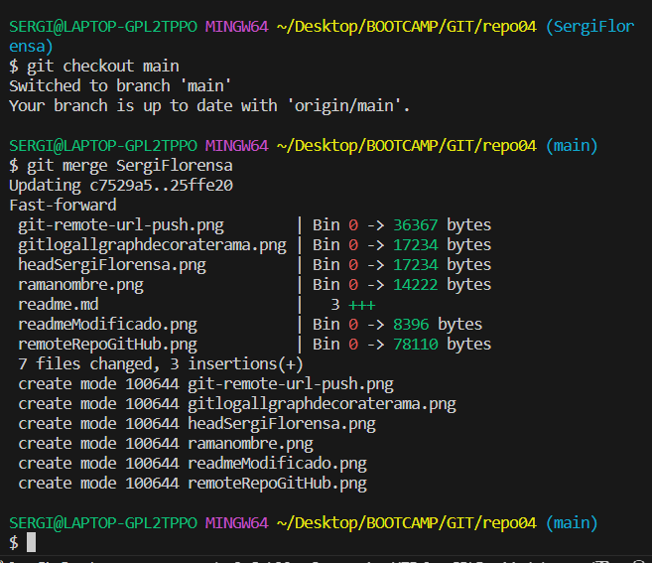

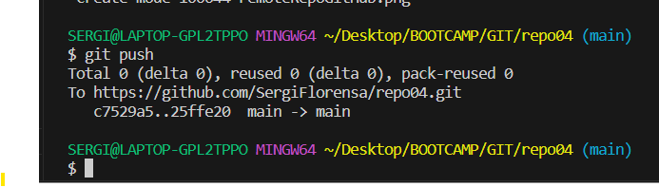Subimos a la nube las modificaciones

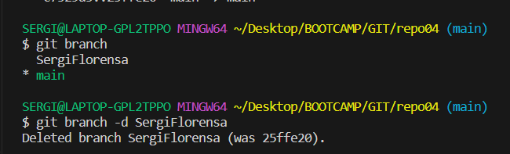Eliminamos la rama que hemos creado de manera local

**EJERCICIO 5: NO FAST FORWARD**

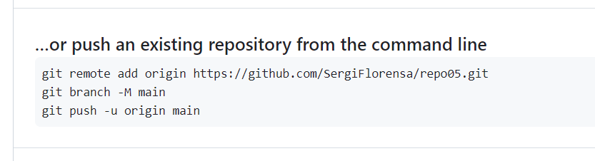Esta vez he creado el repositorio “repo05” desde GitHub primero

Desde VC clonamos el repo05 para tenerlo en local a partir de la URL

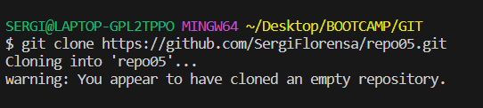

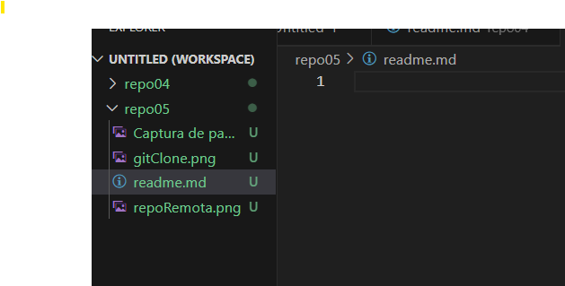Creamos el fichero *readme.md*

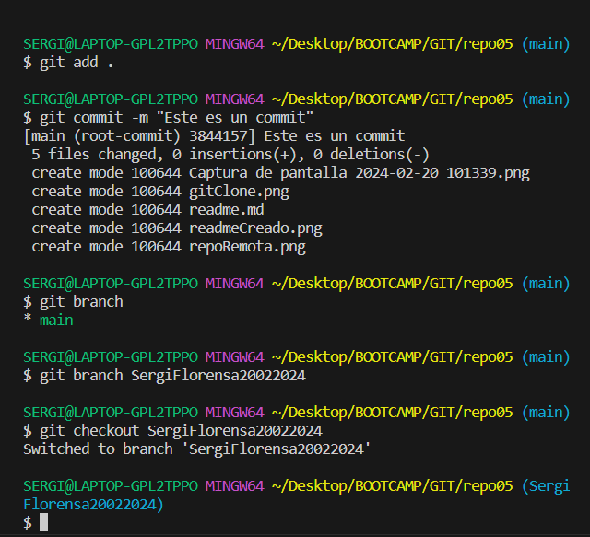Añadimos el archivo, lo confirmamos ( hacemos un commit ), creamos la rama nueva con nuestro nombre y la fecha actual en este caso. Nos movemos hacia la rama creada.

Subimos a la nube los cambios y hacemos la comprobación remota y vemos que se ha creado correctamente:

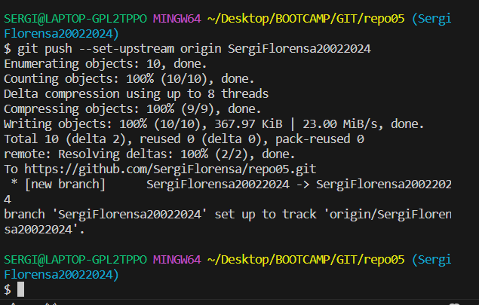

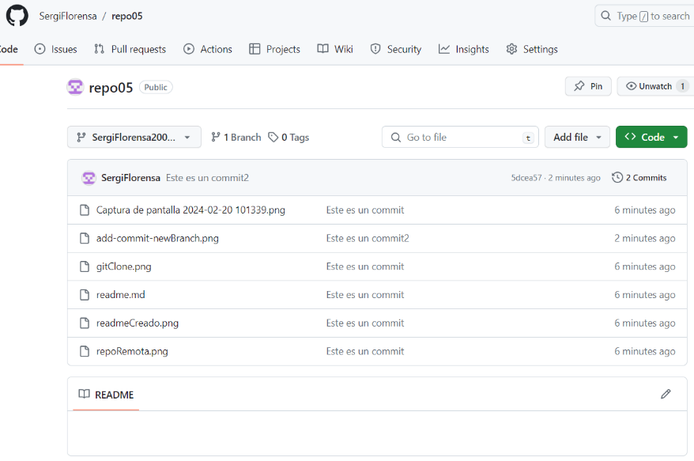

Aquí realizamos un merge No Fast Forward de la rama creada con el main.

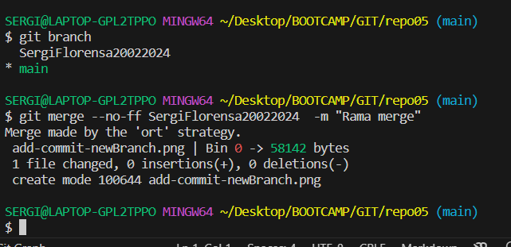

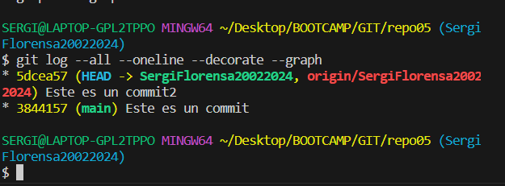Visualizamos el resultado: